КГУ «Средняя общеобразовательная школа № 1 имени Н. Г. Чернышевского»   
отдела образования города Семей управления образования области Абай

**Сборник практических работ  
в текстовом процессоре Microsoft Word.   
3 класс**

Фадина Надежда Владимировна,   
учитель информатики

2024 г.

**Содержание**

**1 четверть**

|  |  |  |
| --- | --- | --- |
|  | Общение в сети | 3.3.2.1 использовать мессенджеры для совместной работы над проектом;  3.3.2.2 объяснять способы обмена информацией в сети;  3.1.3.1 следовать основным правилам личной безопасности при работе в сети Интернет |
|  | Социальные сети и мессенджеры |

**2 четверть**

|  |  |  |
| --- | --- | --- |
|  | Сценарий игры | 3.4.2.1 разрабатывать игру по готовому сценарию; 3.2.1.1 создавать маркированные, нумерованные списки |
|  | Сцены | 3.4.2.2 работать с несколькими сценами в игровой среде программирования |

**Практическая работа №1 «Общение в сети»**

**Задание №1.** Исправить ошибки в словах.

В нашШей жизззни большое значениЕЕе имеет общение. С помощью Абщения мы обмениваемся инфармацией, повышаем уровень знаннний, расширяем кругозор.

Образец



**Задание №2.** Отформатировать текст по образцу.

Для общения с пользователями в сети Интернет имеются: социальные сети, видеоконференции, мессенджеры, электронная почта.

Образец



**Задание №3.** Отформатировать текст по образцу.

Первая социальная сеть Classmates.com появилась в 1995 году: пользователи из США и Канады получили возможность находить своих знакомых и поддерживать с ними связь. В начале 2000-х появились соцсети Facebook (2004), Twitter (2006). Популярные российские сервисы «ВКонтакте» и «Одноклассники» - возникли в 2006 году.

Образец

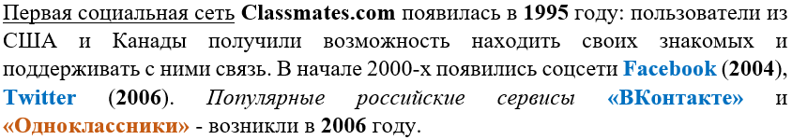

**Практическая работа №2 «Социальные сети и мессенджеры»**

**Задание 1.** Вместо подчеркивания впиши пропущенные слова.

**Правила безопасного использования сети Интернет**

Не давай свой адрес, номер телефона, ___ о родителях посторонним лицам.

Не отвечай на ___ в мессенджерах от незнакомых людей.

Не заходи на посторонние ___ без разрешения взрослых.

Не используй веб-камеры при общении с незнакомыми ___.

Не ___ по подозрительным всплывающим ссылкам в сети Интернет.

сведения, сообщения, сайты, людьми, переходи

**Задание 2.** Используя инструменты **Вырезать** и **Вставить**, размести логотипы соответствующих ресурсов для общения в сети.

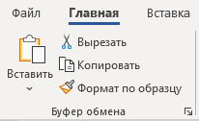

|  |  |  |  |  |
| --- | --- | --- | --- | --- |
| **Facebook** |  |  | **Zoom** |  |
| **Instagram** |  |  | **Google Meet** |  |
| **ВКонтакте** |  |  | **WhatsApp** |  |
| **YouTube** |  |  | **Telegram** |  |
| **TikTok** |  |  | **Viber** |  |
| **Mail.ru** |  |  | **Skype** |  |

          

**Практическая работа №3 «Списки нумерованные и маркированные»**

Сохранить файл на **Рабочем столе** с именем **Списки Фамилия, имя**.

|  |  |
| --- | --- |
| **Задание 1.** Выделить строки с перечислением устройств вывода информации и преобразовать в **маркированный** список. |  |

Устройства вывода информации:

Монитор

Наушники

Принтер

|  |  |  |
| --- | --- | --- |
| **Задание 2.**   1. Выделить строки с перечислением устройств ввода информации и преобразовать в **нумерованный** список. 2. Исправить ошибки в списке: добавить пропущенные устройства и удалить неверные. |  |  |

Устройства ввода информации:

Клавиатура

Мышь

Колонки

Сканер

|  |  |  |
| --- | --- | --- |
| **Задание 3.** Выделить строки с перечислением категорий блоков и преобразовать в **нумерованный** список. |  |  |

Блоки в Scratch делятся на несколько категорий:

движение,

внешний вид,

звук,

события,

управление,

сенсоры,

операторы,

переменные.

|  |  |  |
| --- | --- | --- |
| **Задание 4.**   1. Разделить текст на абзацы с помощью клавиши **Enter**. 2. Выделить строки с перечислением категорий спрайтов и преобразовать в **маркированный** список. |  |  |

Библиотека спрайтов делится на несколько категорий: животные, люди, фантастика, танец, музыка, спорт, еда, мода, буквы.

|  |  |  |
| --- | --- | --- |
| **Задание 5.**   1. Разделить текст на абзацы с помощью клавиши **Enter**. 2. Выделить строки с перечислением категорий фонов и преобразовать в **нумерованный** список. |  |  |

Фоны делятся на следующие категории: фантастика, спорт, музыка, на открытом воздухе, в помещении, космос, подводный мир, узоры.

|  |  |  |
| --- | --- | --- |
| **Задание 6.**   1. Набрать расписание уроков на среду. 2. Выделить название предметов и преобразовать в **нумерованный** список. |  |  |

Расписание уроков в среду:

|  |  |  |
| --- | --- | --- |
| **Задание 7.** Отформатировать текст по образцу. |  |  |

Проект «Кот-водолаз и акула»

Задача. Кот-водолаз нырнул за морскими сокровищами и хочет всплыть. Но неожиданно появилась акула. Задача кота – всплыть так, чтобы не задеть акулу.

Словесный алгоритм:

Удалите стандартный спрайт с котом.

Добавьте в сцену Cat1Flying.

Добавьте в сцену спрайт акулу.

Добавьте фон подводного мира.

Напишите для кота программу, чтобы он мог перемещаться по нажатию стрелок на клавиатуре вверх, вниз, влево, вправо.

Напишите для кота второй скрипт, при котором он постоянно будет менять свой костюм.

Напишите программу для акулы, чтобы она могла плавать туда-сюда и менять костюм.

Образец

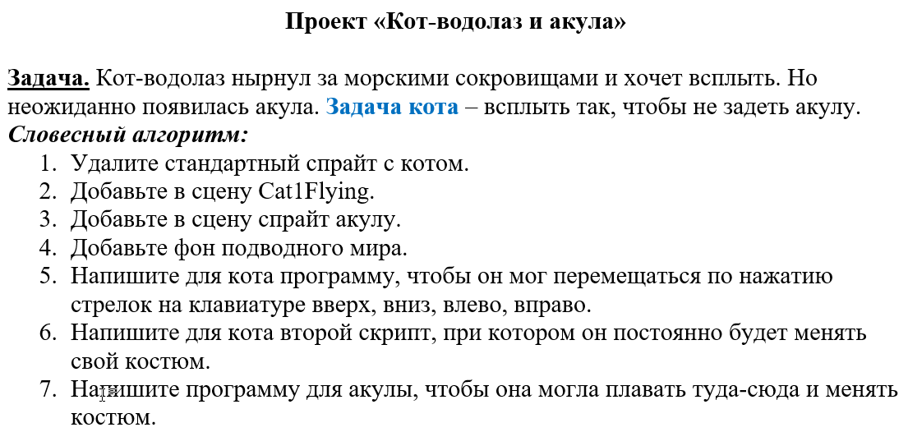

**Практическая работа №4 «Списки»**

Сохранить файл на **Рабочем столе** с именем **Списки Фамилия, имя**.

|  |  |  |
| --- | --- | --- |
| **Задание 1.** Выделить строки с перечислением времен года и преобразовать в **маркированный** список. |  |  |

Времена года:

Зима

Весна

Лето

Осень

|  |  |  |
| --- | --- | --- |
| **Задание 2.** Выделить строки с перечислением видов алгоритмов и преобразовать в **нумерованный** список. |  |  |

Виды алгоритмов:

Линейный

Разветвляющися

Циклический

|  |
| --- |
| **Задание 3.** В первой таблице спрятаны слова. Буквы, относящиеся к одному слову, закрашены одинаковым цветом. Во второй таблице есть тестовые подсказки. Впишите полученные слова в пустые ячейки во второй таблице. |

|  |  |  |  |
| --- | --- | --- | --- |
| **С** | **Е** | **Й** | **И** |
| **Б** | **П** | **К** | **Н** |
| **А** | **Л** | **Ц** | **А** |
| **С** | **Р** | **О** | **Т** |

|  |  |  |
| --- | --- | --- |
|  |  | объект или персонаж в Скретче, который можно запрограммировать для выполнения действий |
|  |  |  |
|  |  | это область, на которой находятся спрайты. |
|  |  |  |
|  |  | разноцветные команды |

Сохранить файл (**Файл** – **Сохранить**) и закрыть программу.